Министерство высшего образования и науки Российской Федерации

Национальный научно-исследовательский университет ИТМО

Факультет программной инженерии и компьютерной техники

ЛАБОРАТОРНАЯ РАБОТА №4

по дисциплине

**«БАЗЫ ДАННЫХ».**

Вариант №3213123

Выполнил:

Павленко И.Д.

Студент группы P3117

Преподаватель:

Чупанов А.А.

Санкт-Петербург, 2025

Оглавление

Задание 3

Запрос №1 3

Запрос 3

Планы выполнения 4

Индексы 4

EXPLAIN ANALYZE 5

Запрос №2 5

Запрос 5

Планы выполнения 6

Индексы 6

EXPLAIN ANALYZE 7

Вывод 8

# Задание

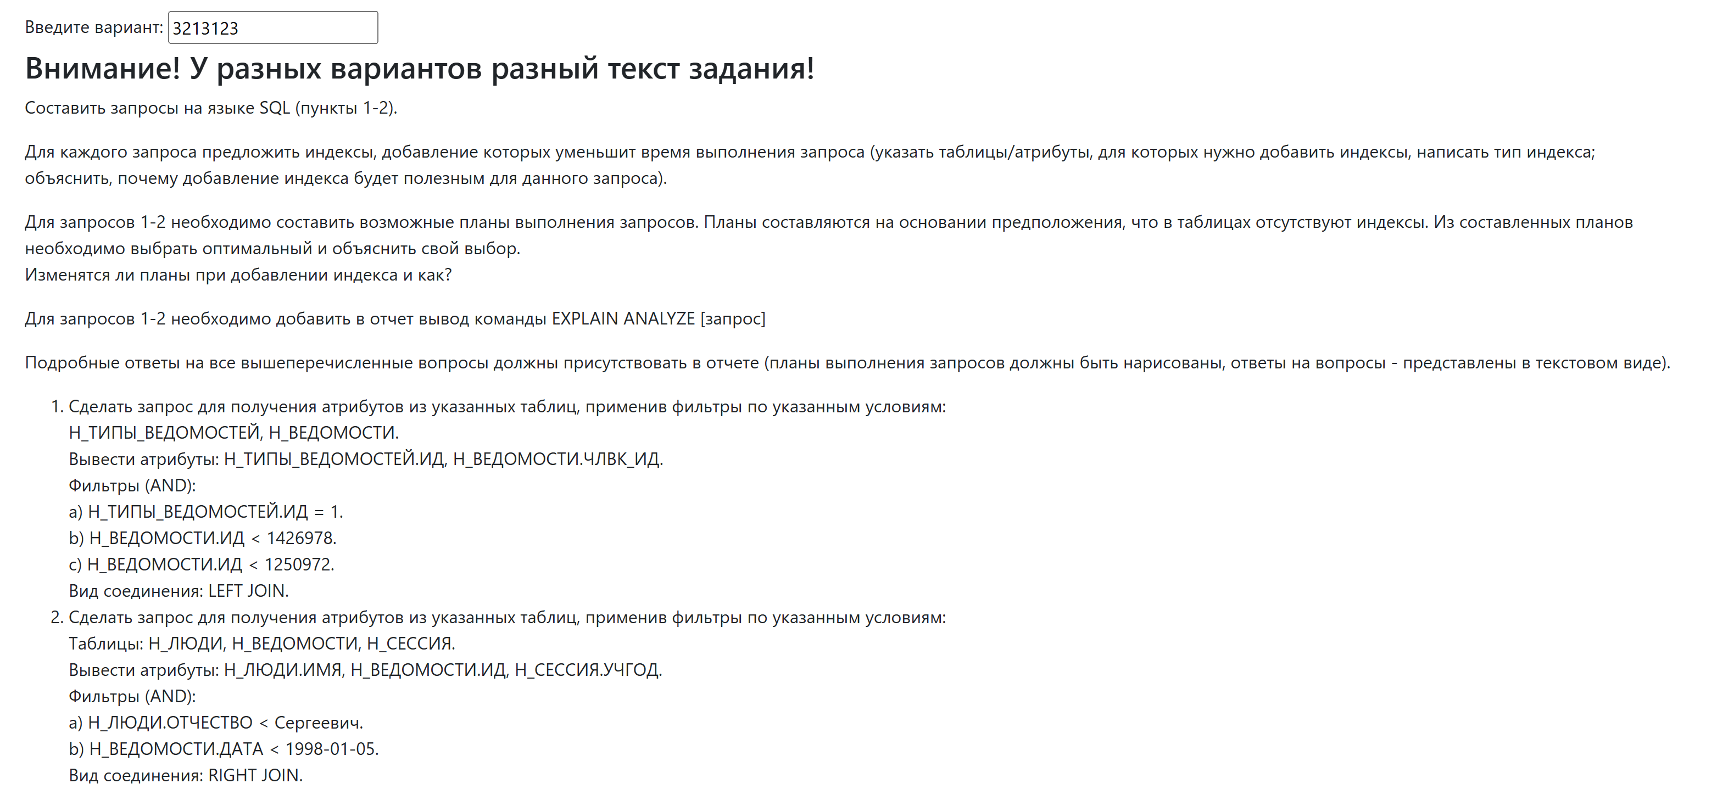

# Запрос №1

Сделать запрос для получения атрибутов из указанных таблиц, применив фильтры по указанным условиям:  
Н_ТИПЫ_ВЕДОМОСТЕЙ, Н_ВЕДОМОСТИ.  
Вывести атрибуты: Н_ТИПЫ_ВЕДОМОСТЕЙ.ИД, Н_ВЕДОМОСТИ.ЧЛВК_ИД.  
Фильтры (AND):  
a) Н_ТИПЫ_ВЕДОМОСТЕЙ.ИД = 1.  
b) Н_ВЕДОМОСТИ.ИД < 1426978.  
c) Н_ВЕДОМОСТИ.ИД < 1250972.  
Вид соединения: LEFT JOIN.

## Запрос

select "Н_ТИПЫ_ВЕДОМОСТЕЙ"."ИД", "Н_ВЕДОМОСТИ"."ЧЛВК_ИД"  
from "Н_ВЕДОМОСТИ"  
 left join "Н_ТИПЫ_ВЕДОМОСТЕЙ" on "Н_ВЕДОМОСТИ"."ТВ_ИД" = "Н_ТИПЫ_ВЕДОМОСТЕЙ"."ИД"  
where "Н_ТИПЫ_ВЕДОМОСТЕЙ"."ИД" = 1 and "Н_ВЕДОМОСТИ"."ИД" < 1426978 and "Н_ВЕДОМОСТИ"."ИД" < 1250972;

## Планы выполнения

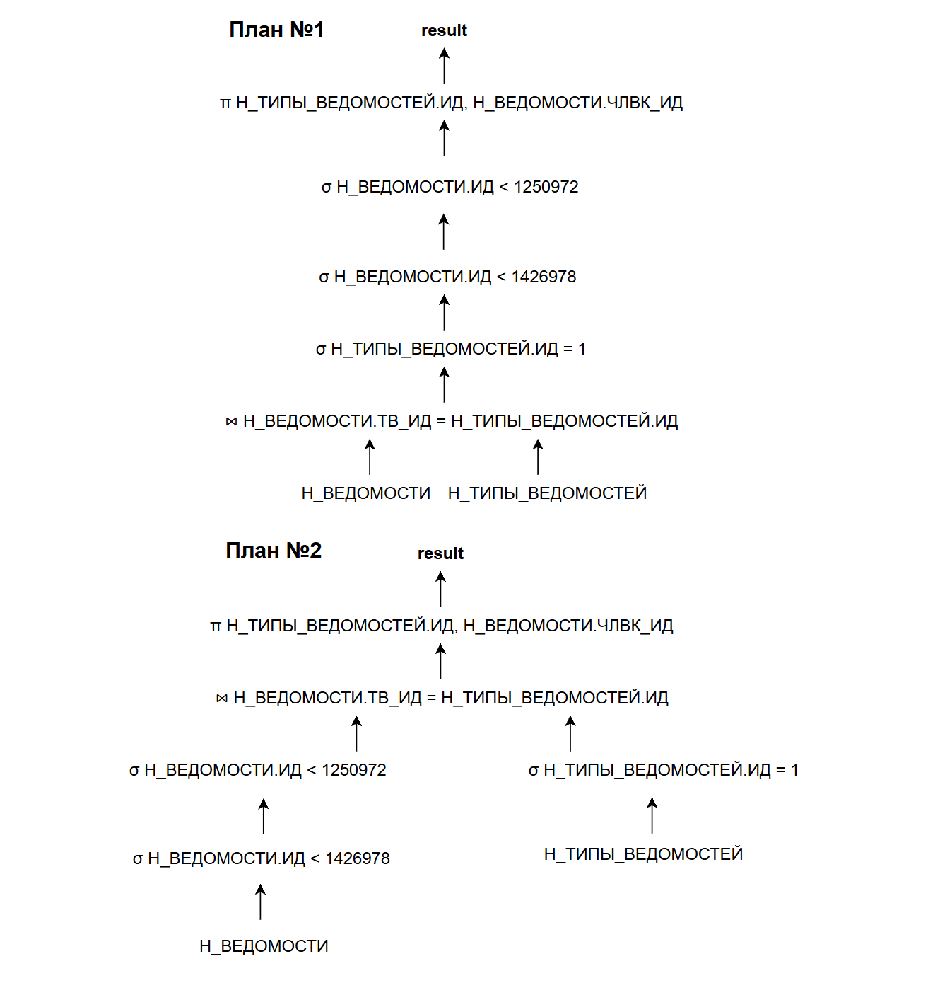

Оптимальным является план №2, так как он производит объединение таблиц по уже выбранным ранее атрибутам, а не по таблицам целиком.

## Индексы

CREATE INDEX "ИНД_ВЕД_ИД" ON "Н_ВЕДОМОСТИ" USING HASH("ТВ_ИД");

CREATE INDEX "ИНД_ТИП_ВЕД_ИД" ON "Н_ТИПЫ_ВЕДОМОСТЕЙ" USING HASH("ИД");

CREATE INDEX "ИНД_ВЕД_ЧЛВК" ON “Н_ВЕДОМОСТИ” USING BTREE(“ИД”);

Выборка происходит с использованием операторов сравнения, поэтому оптимально использование BTREE. При этом для операции равенства оптимально использование HASH.

Добавление этих индексов должно ускорить выполнение запросов, так как по перечисленным полям происходит выборка с использованием оператора сравнения, а также теперь соединение таблиц будет происходить быстрее.

При добавлении индексов планы выполнения запросов изменятся, так как вместо полного сканирования таблиц будет производиться индексный скан и Nested Loops Join станет быстрее.

## EXPLAIN ANALYZE

Nested Loop (cost=0.00..9678.36 rows=168062 width=8) (actual time=0.029..65.943 rows=171551 loops=1)

" -> Seq Scan on ""Н_ТИПЫ_ВЕДОМОСТЕЙ"" (cost=0.00..1.04 rows=1 width=4) (actual time=0.019..0.029 rows=1 loops=1)"

" Filter: (""ИД"" = 1)"

Rows Removed by Filter: 2

" -> Seq Scan on ""Н_ВЕДОМОСТИ"" (cost=0.00..7996.70 rows=168062 width=8) (actual time=0.007..46.216 rows=171551 loops=1)"

" Filter: ((""ИД"" < 1426978) AND (""ИД"" < 1250972) AND (""ТВ_ИД"" = 1))"

Rows Removed by Filter: 50889

Planning Time: 0.217 ms

Execution Time: 73.639 ms

# Запрос №2

Сделать запрос для получения атрибутов из указанных таблиц, применив фильтры по указанным условиям:  
Таблицы: Н_ЛЮДИ, Н_ВЕДОМОСТИ, Н_СЕССИЯ.  
Вывести атрибуты: Н_ЛЮДИ.ИМЯ, Н_ВЕДОМОСТИ.ИД, Н_СЕССИЯ.УЧГОД.  
Фильтры (AND):  
a) Н_ЛЮДИ.ОТЧЕСТВО < Сергеевич.  
b) Н_ВЕДОМОСТИ.ДАТА < 1998-01-05.  
Вид соединения: RIGHT JOIN.

## Запрос

select "Н_ЛЮДИ"."ИМЯ",  
 "Н_ВЕДОМОСТИ"."ИД",  
 "Н_СЕССИЯ"."УЧГОД"  
from "Н_ЛЮДИ"  
 right join "Н_СЕССИЯ"  
 on "Н_ЛЮДИ"."ИД" = "Н_СЕССИЯ"."ЧЛВК_ИД"  
 right join "Н_ВЕДОМОСТИ"  
 on "Н_ВЕДОМОСТИ"."ЧЛВК_ИД" = "Н_ЛЮДИ"."ИД"  
where "Н_ЛЮДИ"."ОТЧЕСТВО" < 'Сергеевич'  
 and "Н_ВЕДОМОСТИ"."ДАТА" < '1998-01-05';

## Планы выполнения

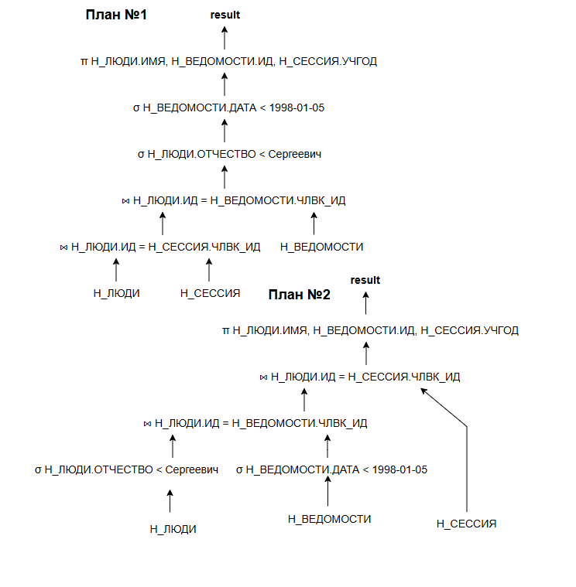

Второй план является оптимальным. Из-за того, что выборка происходит на более ранних этапах, идет соединение только нужных атрибутов, и размер промежуточных данных меньше.

## Индексы

CREATE INDEX "ИНД_ЛЮДИ_ИД" ON "Н_ЛЮДИ" USING HASH("ИД");

CREATE INDEX "ИНД_ВЕД_ДАТА" ON "Н_ВЕДОМОСТИ" USING BTREE("ДАТА");

CREATE INDEX "ИНД_ВЕД_ЧЛВК" ON "Н_ВЕДОМОСТИ" USING BTREE("ОТЧЕСТВО");

Выборка происходит с использованием операторов сравнения, поэтому оптимально использование BTREE. При этом для операции равенства оптимально использование HASH.

Добавление этих индексов должно ускорить выполнение запросов, так как по перечисленным полям происходит выборка с использованием оператора сравнения, а также теперь соединение таблиц будет происходить быстрее.

При добавлении индексов планы выполнения запросов изменятся, так как вместо полного сканирования таблиц будет производиться индексный скан и Nested Loops Join станет быстрее.

## EXPLAIN ANALYZE

Nested Loop (cost=0.86..16.34 rows=1 width=27) (actual time=0.006..0.007 rows=0 loops=1)

-> Nested Loop (cost=0.58..15.49 rows=1 width=25) (actual time=0.006..0.007 rows=0 loops=1)

" -> Index Scan using ""ВЕД_ДАТА_I"" on ""Н_ВЕДОМОСТИ"" (cost=0.29..7.19 rows=1 width=8) (actual time=0.005..0.006 rows=0 loops=1)"

" Index Cond: (""ДАТА"" < '1998-01-05 00:00:00'::timestamp without time zone)"

" -> Index Scan using ""ЧЛВК_PK"" on ""Н_ЛЮДИ"" (cost=0.28..8.30 rows=1 width=17) (never executed)"

" Index Cond: (""ИД"" = ""Н_ВЕДОМОСТИ"".""ЧЛВК_ИД"")"

" Filter: ((""ОТЧЕСТВО"")::text < 'Сергеевич'::text)"

" -> Index Scan using ""SYS_C003500_IFK"" on ""Н_СЕССИЯ"" (cost=0.28..0.67 rows=18 width=14) (never executed)"

" Index Cond: (""ЧЛВК_ИД"" = ""Н_ЛЮДИ"".""ИД"")"

Planning Time: 0.723 ms

Execution Time: 0.051 ms

# Вывод

Во время выполнения данной лабораторной работы я научился оптимизировать запросы, составлять наиболее выгодный план выполнения запросов, используя для этого подходящие виды индексов.